МУНИЦИПАЛЬНОЕ ОБЩЕОБРАЗОВАТЕЛЬНОЕ УЧРЕЖДЕНИЕ
ИРКУТСКОГО РАЙОННОГО МУНИЦИПАЛЬНОГО ОБРАЗОВАНИЯ
«КУДИНСКАЯ СРЕДНЯЯ ОБЩЕОБРАЗОВАТЕЛЬНАЯ ШКОЛА»
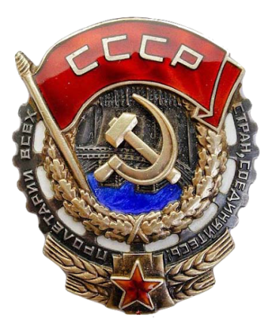
Школьный фестиваль творческих работ «Музы не молчат»
Михаил Калиновский, 5 В класс
Руководитель Поляк Е. Г.
Все для фронта. Все для победы!
В сочинении я хочу рассказать о своем прапрадедушке Ковине Степане Ивановиче.
Прапрадед был человеком добрым и отзывчивым, человеком своего слова и дела. В 1931 году устроился Степан Иванович работать в угольную шахту откатчиком. Работал он много и старательно. Откачивал воду из шахты. Работа была трудная, но справлялся Степан Иванович со своим делом на совесть. Никто не мог упрекнуть его в безделье.
И тут летом 1941 года грянул гром – война! Многие шахтеры ушли на фронт. Степна же, в связи с нехваткой рабочей силы, оставили в тылу. Он переучился из откатчика в шахтеры и стал добывать уголь, который так был необходим заводам для выплавки металла. Этот металл использовался для производства военной техники и снарядов.
Степан в военные годы работал ещё с большим усердием, чем раньше. Он понимал, что от его труда зависит производство военной техники. Он старался добыть больше и больше угля. Его показатели превысили план вдвое.
И вот летом 1944 года на шахте случился обвал. Выход из шахты был завален. Степан и еще несколько шахтеров были отрезаны от мира. Они начали разгребать завал насколько им хватало сил. С каждым часом воздуха в шахте становилось все меньше и меньше. Отчаявшись, труженики сели возле камней и стали молиться о том, чтобы выжить. Вся жизнь пронеслась перед глазами Степана. Вспомнил он свою любимую жену Марусю и маленькую дочку Зиночку. Не суждено, видимо, увидеть их более. Тут услышали шахтеры громкий грохот. Это с другой стороны люди пришли к ним на помощь.
После обвала в шахте, здоровье Степана Ивановича пошатнулось. Но он не ушел из шахты и работал там до окончания войны. Девизом Степана, как и всего советского народа, стал лозунг: «Все для фронта. Все для победы!»
За заслуги перед Родиной и за добросовестный труд наградили Ковина Степана Ивановича орденом Трудового Красного Знамени.
Вот таким замечательным человеком был мой прапрадед.

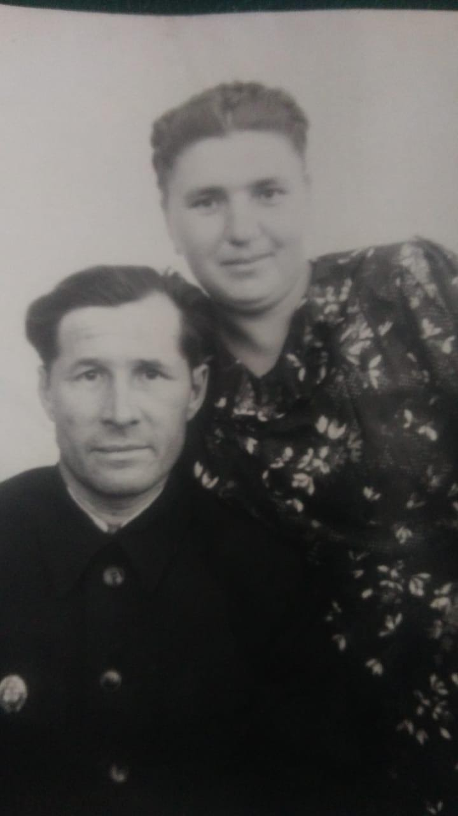
Ковин Степан Иванович
Ковина Мария Ивановна
